主催：岐阜地中熱利用研究会，ＮＰＯ法人 地中熱利用促進協会

環境省補助事業説明会

「地熱・地中熱等の利用による低炭素社会推進事業」

標記環境省補助事業の説明会を、以下の要領で開催致します。
地中熱の補助金に関心のある自治体、企業、団体、個人が対象です。
奮ってご参加ください。なお、この説明会では地熱についての
説明はありません。

平成26年10月27日

参加費 無料
募集定員 100名

※先着順に締め切らせていただきます。
（裏面の申し込み用紙をご利用ください）

13:30～15:00[月曜日]

会場 ： ハートフルスクエアーＧ 大研修室

岐阜市橋本町1丁目10番地23 TEL 058-268-1050(代)

プログラム
◆ 13:30～13:40 開会挨拶 ････････････ 岐阜地中熱利用研究会 会長 大谷 具幸

13:40～14.30 「地熱・地中熱等の利用による低炭素社会推進事業」について
････ 環境省 水・大気環境局 地下水・地盤環境室 室長補佐 米山 実 氏

14:30～14:55 質疑・応答

◆ 14:55～15:00 閉会挨拶 ････････････ 岐阜地中熱利用研究会 事務局 香田 明彦

※終了後、個別相談を希望される方はお受け致します。

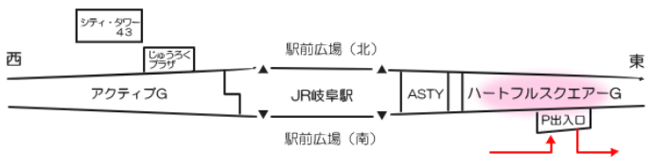
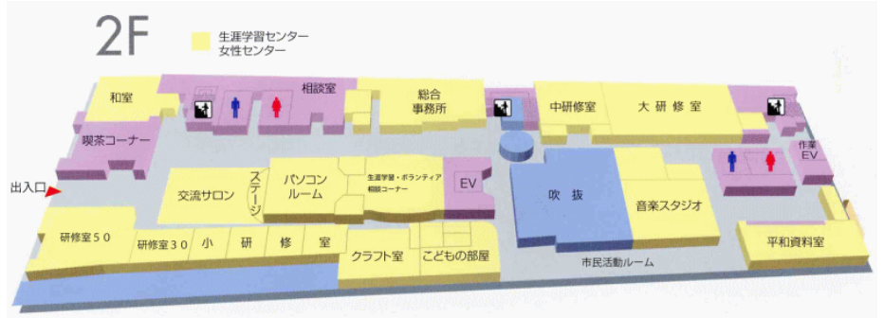
説明会会場
◆お問合せ先 岐阜地中熱利用研究会 事務局
〒501-3133 岐阜市芥見南山2丁目4－26 ㈱テイコク内
TEL 058-242-3114 FAX 058-241-7798 E-mail:info@giaga.org URL:http//www.giaga.org
名古屋
大垣

参加申込書

参加を希望される方は、電子メールまたはファックスにて下記までお申し込みください。

◆申 込 先 岐阜地中熱利用研究会 ㈱テイコク内
事務局 担当：西山
E-mail： nishiyama@teikoku-eng.co.jp
TEL 058-242-3114 Fax 058-241-7798

◆申込期限 平成26年10月24日(金)

環境省補助事業説明会
「地熱・地中熱の利用による低炭素社会推進事業」

参加申込書
（10月27日 岐阜会場）

機関・団体名(所属)
連絡先 | 住 所
連絡先 | ＴＥＬ
連絡先 | Ｅ-mail
参加者氏名

